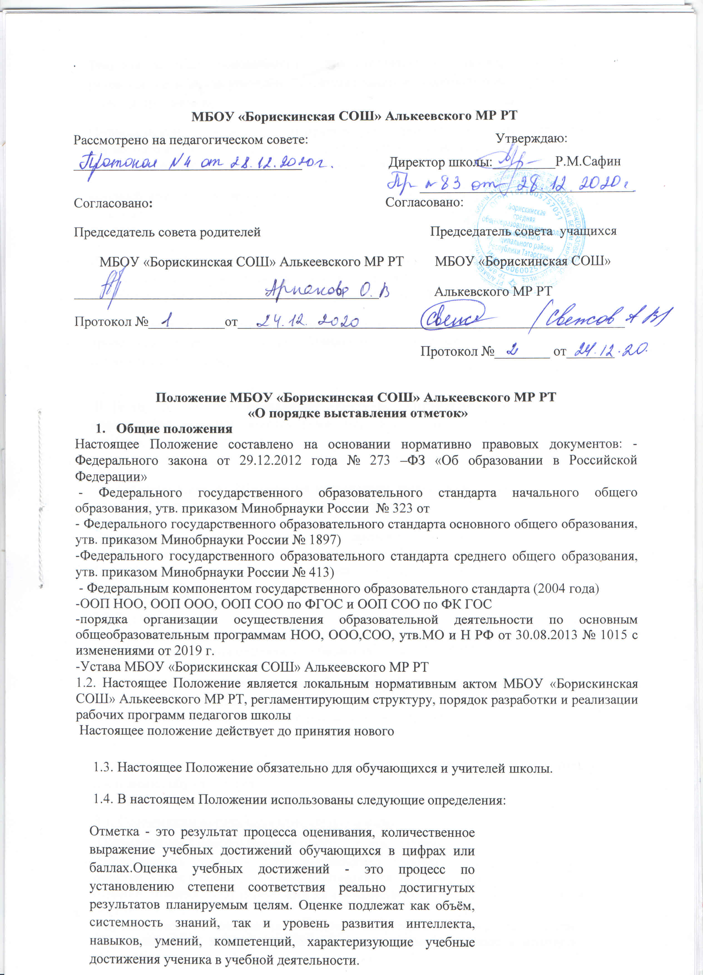

Текущий контроль успеваемости - это систематическая проверка знаний учащихся, проводимая учителем на текущих занятиях в соответствии с рабочей учебной программой.
Периодический контроль - подразумевает проверку степени усвоения обучающихся учебного материала по итогам прохождения раздела или темы и проводится в виде контроля знаний обучающихся.
Вводный контроль обучающихся - процедура, проводимая в начале учебного года с целью определения степени сохранения знаний в соответствии с ФГОС и ФК ГОС.
Промежуточный годовой контроль обучающихся — процедура, проводимая с целью определения степени освоения обучающихся содержания учебных дисциплин за год в соответствии с ФГОС и ФК ГОС..
Государственная (итоговая) аттестация обучающихся – процедура проведения экзаменов согласно Положению о государственной (итоговой) аттестации.

Цели и задачи разработки системы оценивания и определения порядка выставления четвертных и годовых отметок:
2.1. Цель:
- повышение качества образования посредством установления единых требований к выставлению отметок и оценок учебных достижений;

- определение единого подхода в оценочной сфере деятельности педагогического коллектива, способствование дальнейшей гуманизации отношений между всеми участниками образовательного процесса.
2.2. Задачи:
-установление фактического уровня знаний, умений, навыков по предметам учебного плана, соотнесение этого уровня с требованиями с ФГОС и ФК ГОС;

- контроль за выполнением практической части рабочих учебных программ ;
- формирование мотивации, самооценки и помощь в выборе дальнейшей индивидуальной образовательной траектории учащегося;

-повышение уровня объективности, гласности в оценивании педагогом учебных достижений обучающегося;
- Система оценивания в школе.
3.1. Особенности выставления отметок по классам.
Обучающимся 1 классов бальные отметки не выставляются.
Обучающимся 2 – 8 классов выставляются текущие, четвертные, годовые отметки. Обучающимся 9 классов выставляются текущие, четвертные, годовые отметки, отметки, полученные ими на государственной (итоговой) аттестации и итоговые отметки.
Обучающимся 10 классов выставляются полугодовые и годовые отметки. Обучающимся 11 классов выставляются полугодовые и годовые и итоговые отметки.

3.2. Задачи школьной отметки:
    - Отметка выступает средством диагностики образовательной деятельности.
    - Отметка является связующим звеном между учителем, обучающимся и родителем.

3.3. Принципы выставления школьной отметки:
    - Справедливость и объективность - это единые критерии оценивания знаний, умений и навыков обучающихся, известные ученикам заранее;
    - Учет возрастных и индивидуальных особенностей обучающихся;
    - Доступность и понятность информации, возможность проанализировать результаты и сделать соответствующие выводы об учебных достижениях обучающихся;
    - Своевременность – отметка выставляется в электронный журнал в течение дня, за определенные виды работы в течение 8 дней;За плохое поведение на уроке оценка не снижается, учитель должен использовать другие методы воздействия на обучающегося.
3.4. Критерии выставлении отметок

    - Основой для определения уровня знаний являются критерии оценивания - полнота знаний, их обобщенность и системность:
- правильный, полный ответ;
- правильный, но неполный или неточный ответ;
- неправильный ответ;
- нет ответа.

    - При выставление отметок необходимо учитывать классификацию ошибок и их количество:
- грубые ошибки;
- однотипные ошибки;
- негрубые ошибки;
- недочеты.

3.5. Шкала отметок
    - В МБОУ «Борискинская СОШ» Алькеевского МР РТ принята бальная шкала отметок:
«5» - отлично; «4» - хорошо; «3» - удовлетворительно;
«2» - неудовлетворительно.

    - Отметку "5" - получает обучающийся, если его устный ответ, письменная работа, практическая деятельность в полном объеме соответствует учебной программе, допускается один недочет, объем знаний составляет 90-100% содержания (правильный полный ответ, представляющий собой связное, логически последовательное сообщение на определенную тему, умение применять определения, правила в конкретных случаях. Обучающийся
обосновывает свои суждения, применяет знания на практике, приводит собственные примеры).
    - Отметку "4" - получает обучающийся, если его устный ответ, письменная работа, практическая деятельность или её результаты в общем соответствуют требованиям учебной программы и объем знаний составляет 70-90% содержания (правильный, но не совсем точный ответ).

    - Отметку "3" - получает обучающийся, если его устный ответ, письменная работа, практическая деятельность и её результаты в основном соответствуют требованиям программы, однако имеется определённый набор грубых и негрубых ошибок и недочётов. Обучающийся владеет знаниями в объеме 50-70% содержания (правильный, но не полный ответ, допускаются неточности в определении понятий или формулировке правил, недостаточно глубоко и доказательно ученик обосновывает свои суждения, не умеет приводить примеры, излагает материал непоследовательно).

    - Отметку "2" - получает обучающийся, если его устный ответ, письменная работа, практическая деятельность и её результаты частично соответствуют требованиям программы, имеются существенные недостатки и грубые ошибки, объем знаний обучающегося составляет менее 50% содержания (неправильный ответ).

Подробные нормы выставления оценок за устные и письменные ответы по всем предметам учебного плана даны в Рабочих учебных программах по предметам учебного плана школы.

IV . Формы и сроки контроля.

Школа определяет следующие формы контроля: вводный контроль, текущий контроль, периодический контроль, промежуточный годовой контроль, государственная (итоговая) аттестация.
При текущем контроле педагогические работники школы имеют право на свободу выбора и использования методов оценки знаний обучающихся по своему предмету.
Педагогический работник обязан ознакомить обучающихся с системой текущего контроля по своему предмету на начало учебного года.своевременно довести до обучающихся форму проведения текущего контроля на следующем уроке.Своевременно и тактично довести до обучающихся критерии оценивания до начала выполнения работы и по итогам проверки - отметку текущего контроля, обосновав ее в присутствии всего класса и выставить оценку в классный журнал и дневник обучающегося.
В случае отсутствия обучающегося на контрольной работе работа выполняется им в индивидуальном порядке во время, назначенное учителем. Оценка за выполненную работу выставляется в соответствии с нормами оценки знаний обучающихся по предмету.
Педагогический работник обязан проводить все формы контроля, при обучении учащихся, обучающихся индивидуально в соответствии с Положением об индивидуальном обучении детей.
Обучающиеся, находящиеся на лечении и обучавшиеся в лечебных учреждениях, аттестуются с учетом отметок, полученных в образовательных учреждениях при лечебных учреждениях.
Обучающимся, пропустившим 2/3 и более процентов учебных занятий в течение итогового периода может быть выставлена промежуточная итоговая отметка только послеуспешной сдачи пропущенного материала (вопрос об аттестации таких обучающихся решается в индивидуальном порядке директором школы по согласованию с родителями обучающегося или лицами их заменяющими).
Ответственность за изучение пропущенного учебного материала возлагается на обучающего, его родителей или лиц, заменяющих родителей, учитель – предметник создает условия для ликвидации пробелов знаний.
В конце учебного года всем обучающимся 2 – 11 классов выставляются годовые отметки по всем предметам учебного плана, а в 9 и 11 классах и итоговые отметки..
Годовая и итоговая отметка выставляется в соответствии с настоящим Положением.

Четвертные, полугодовые и годовые отметки выставляются за три дня до окончания учебного периода.
Перевод обучающегося в следующий класс осуществляется по решению педагогического совета школы, закрепляется приказом по школе и доводится до сведения участников образовательного процесса.
Обучающиеся, не освоившие образовательную программу предыдущего уровня, не допускаются к обучению на следующей уровень общего образования.
Государственная (итоговая) аттестация обучающихся 9 и 11 классов после освоения ими общеобразовательных программ основного общего образования и среднего общего образования соответственно является обязательной. Порядок проведения итоговой аттестации, количество экзаменов, форма и сроки проведения итоговой аттестации, система оценки учебных достижений обучающихся определяются нормативными документами Министерства образования Российской Федерации и Министерства образования и науки Республики Татарстан.
Сроки контроля и ответственные:

Форма контроля | Сроки | Кто проводит контроль
Вводный контроль | Сентябрь | Администрация школы,
Вводный контроль | Сентябрь | Учитель-предметник
Текущий контроль | В течение учебного года | Учитель-предметник
Промежуточный годовой | Апрель - май | Администрация школы
контроль | Апрель - май | Администрация школы
Государственная (итоговая) | Май - июнь | Департамент Образования
аттестация | Май - июнь | РТ

- Права и обязанности обучающихся при получении отметки

  - Обучающийся имеет право на публичное или индивидуальное обоснование отметки.

  - В случае неудовлетворённости обучающихся или их родителей выставленной отметкой они имеют право заявить об этом письменно администрации школы в срок не позднее 3 дней с момента сообщения об оценке.
  - Обучающемуся, вышедшему после длительного пропуска (более 3 уроков) на тематический контроль, неудовлетворительные отметки в журнал не выставляются.
  - Отметка может быть поставлена за ответ обучащемуся, который отсутствовал на предыдущем уроке, в случае, если урок приходится не на первый день его пребывания в школе после отсутствия.

Выставление четвертных, полугодовых и годовых отметок

За 2 недели до окончания четверти учитель-предметник информирует классного руководителя о предварительных отметках.
Все четвертные, годовые отметки должны быть выставлены не позднее двух последних дней занятий в четверти.
При выставлении четвертных (полугодовых) отметок учитывается наличие достаточного количества текущих оценок, позволяющих оценить результативность обучения обучающихся: если предмет изучается в течение одного часа в неделю, количество текущих оценок должно быть не менее трех. Количество текущих оценок изменяется соответственно увеличению количества учебных часов в неделю.
Четвертные и полугодовые отметки должны быть выставлены объективно .
В электронном журнале средняя оценка за период (четверть, полугодие) формируется автоматически. Оценку за период выставляет учитель-предметник, выбирая из контекста меню.
Правила выставления четвертных, полугодовых оценок:
- оценка «5» выставляется, если средний балл входит в диапазон 4,60 -5 баллов;
- оценка «4» выставляется, если средний балл входит в диапазон 3,60-4,59 баллов;
- оценка «3» выставляется, если средний балл входит в диапазон 2,60 -3,59 баллов;
- оценка «2» выставляется, если средний балл входит в диапазон 1,6 -2,59 баллов; При выставлении годовых отметок по предмету учитель руководствуется:
6.7.1. Годовая отметка по предмету во 2 – 9 классах определяется на основании четвертных
отметок.

- Отметка «5» за год выставляется при наличии всех отметок «5» или при наличии не менее трех отметок «5» с условием разницы между четвертными отметками в один балл, а также возможны варианты:

I | II | III | IV | год
4 | 4 | 5 | 5 | 5
4 | 5 | 4 | 5 | 5
5 | 4 | 4 | 5 | 5
-Отметка «4» за год выставляется при наличии всех отметок «4» или при наличии не менее трех отметок «4» с условием разницы между четвертными отметками в один балл, а также возможны варианты:

I | II | III | IV | год
5 | 4 | 4 | 4 | 4
4 | 5 | 5 | 4 | 4
5 | 5 | 4 | 4 | 4
3 | 4 | 4 | 4 | 4
3 | 3 | 4 | 4 | 4
3 | 4 | 3 | 4 | 4
4 | 3 | 3 | 4 | 4
- Отметка «3» за год выставляется при наличии всех оценок «3», а также возможны варианты:
I | II | III | IV | год
3 | 4 | 4 | 3 | 3
4 | 3 | 4 | 3 | 3
3 | 3 | 3 | 4 | 3
2 | 3 | 3 | 3 | 3
3 | 3 | 3 | 2 | 3
2 | 2 | 3 | 3 | 3
2 | 3 | 2 | 3 | 3
В 10-11 классе:

1 полуг | 2 полуг | годовая
2 | 3 | 3
3 | 2 | 2
5 | 4 | 4
4 | 5 | 5
3 | 4 | 4
4 | 3 | 3
5 | 3 | 4
3 | 5 | 4

- Отметка «2» за год выставляется при наличии трех неудовлетворительных отметок за четверти.

VII . Государственная (итоговая) аттестация

  - При выставлении итоговых отметок аттестационные комиссии руководствуются следующим:
Итоговые отметки обучающимся 9-х классов выставляются на основании годовых и экзаменационных отметок по тем предметам, по которым проводятся экзамены.
Итоговыми отметками обучающихся 9-х классов по предметам, по которым выпускные экзамены не сдавались, являются годовые отметки.
  - В аттестат об основном общем образовании выпускникам, выставляется следующая итоговая отметка:

Четвертные отметки |  |  |  | Годовая | Отметка на | Итоговая
I | II | III | IY | отметка за 9 | экзамене | отметка
 |  |  |  | класс | экзамене | отметка
4 | 4 | 4 | 4 | 4 | 5 | 5
3 | 4 | 4 | 3 | 3 | 5 | 4
4 | 4 | 3 | 3 | 3 | 4 | 4
3 | 3 | 3 | 3 | 3 | 4 | 4
4 | 4 | 4 | 3 | 4 | 3 | 4
3 | 4 | 4 | 3 | 3 | 5 | 4
3 | 3 | 4 | 3 | 3 | 5 | 5
3 | 3 | 3 | 3 | 3 | 5 | 4
5 | 4 | 5 | 4 | 4 | 4 | 4
4 | 5 | 5 | 5 | 5 | 4 | 5
4 | 4 | 4 | 3 | 4 | 3 | 4
4 | 4 | 4 | 4 | 4 | 3 | 4
4 | 4 | 4 | 5 | 4 | 5 | 5

  - В аттестат о среднем общем образовании выпускникам выставляется следующая итоговая отметка:

10 класс |  |  | 11 класс |  |  | Оценка в
 |  |  |  |  |  | аттестат
1 полуг | 2 полуг | годовая | 1 полуг | 2 полуг | годовая
5 | 4 | 4 | 5 | 4 | 4 | 4
4 | 5 | 5 | 4 | 5 | 5 | 5
3 | 4 | 4 | 3 | 4 | 4 | 4
4 | 3 | 3 | 4 | 3 | 3 | 3
5 | 3 | 4 | 5 | 3 | 4 | 4
3 | 5 | 4 | 3 | 5 | 4 | 4

VIII . Порядок внесения изменений и (или) дополнений в Положение

  - Инициатива внесения изменений и (или) дополнений в настоящее Положение может исходить от органов коллегиального управления, представительных органов работников, обучающихся, родителей, администрации МБОУ «Борискинская СОШ» Алькеевского МР РТ.
  - Изменения и (или) дополнения в настоящее Положение подлежат открытому общественному обсуждению на заседаниях коллегиальных органов управления МБОУ «Борискинская СОШ» Алькеевского МР РТ и указанных в п. 8.1. представительных органов.

